版本 | 内容 | 撰写人 | 备注
V20171019 | 建立文档 | 马浩
V20171113 | 增加贵族等级；  增加贵族特权；  优化文档细节描述 | 马浩
V20180103 | 替换UI，优化文档逻辑 | 马浩

贵族（VIP）

1.设计目的
游戏提供贵族特权，玩家开通贵族可在一定时间内获得区别于普通玩家的特权。目的在于提升RMB玩家的体验优越感，以及促进普通玩家向付费玩家的转化动力。

2.规则描述

2.1贵族等级
贵族有3个等级，由低到高依次被称为“伯爵”“侯爵”“王公”

2.2贵族有效期
贵族身份生效后的持续时间有以下两种：
月卡：以30天为一个单位周期；
年卡：以365天为一个单位周期。
从购买成功之时开始倒计时，以天为计时单位，进入次日首次-1，之后每过1天-1，倒计时为1时为最后1天。

2.3贵族价格
价格的单位是钻石
 | 伯爵 | 侯爵 | 王公
月卡 | 300 | 500 | 990
年卡 | 3200 | 5100 | 9500

2.4贵族特权概览表
特权 | 伯爵 | 侯爵 | 王公
专属标记 |   |   |  
贵族头像框 |   |   |  
贵族表情包 |   |   |  
隐身 |   |   |  
破隐 |  |   |  
生涯全景影像 | 30天 | 90天 | 历史所有
可标记备注数 | 300 | 500 | 不限
公会战队数 | 10 | 20 | 50
创建战队数 | 3 | 4 | 5
保存牌谱上限 | 150 | 300 | 500
立即赠送德州币 | 105% | 110% | 120%

2.5贵族界面操作与UI

2.5.1入口
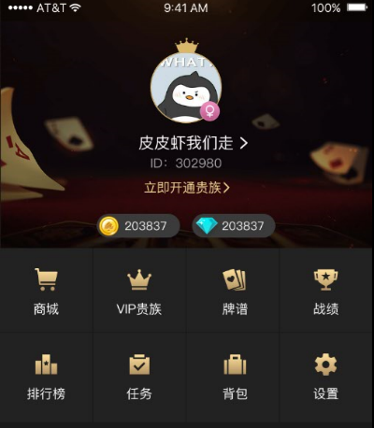

（1）常规入口

“我的”页面中，VIP贵族按钮是进入“VIP贵族”界面的常规入口

（2）“吸量”入口
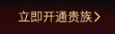
当用户不是VIP时，在图示位置显示“立即开通贵族”，点击可进入“VIP贵族”页面
当用户是VIP时，此位置将显示用户的VIP称号，点击无效果。
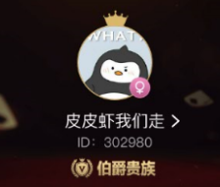

在“我的”页面中点击【VIP】入口可进入VIP页面。

2.5.2贵族特权界面
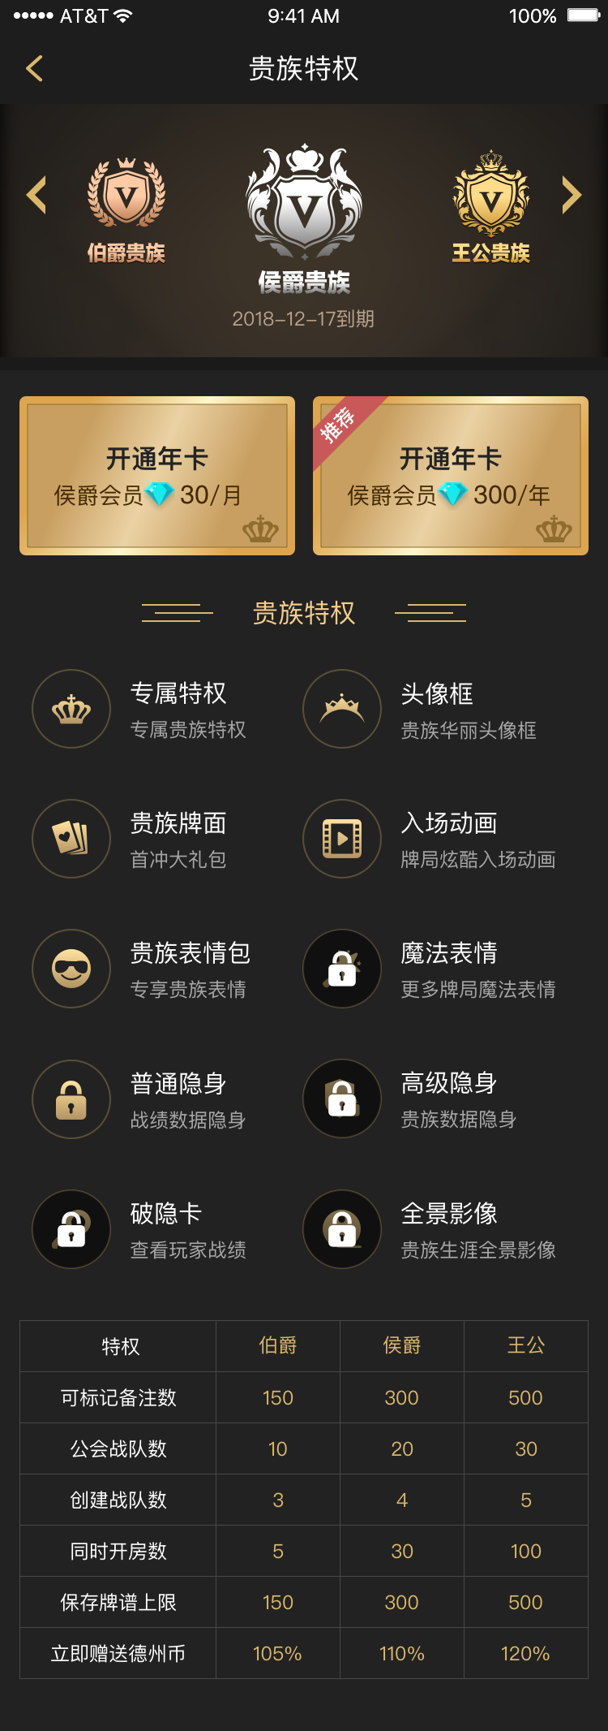

(1)标题
界面标题名称为“VIP贵族”

(2)顶部Tab按钮图标
界面顶部显示3个贵族身份的图标，作为切换tab
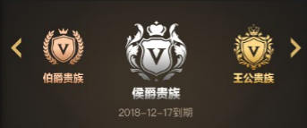
当玩家未开通贵族时，默认选中【伯爵贵族】；
当玩家已经是贵族时，默认选中玩家开通的贵族；
点击左右箭头可切换tab，点击图标也可直接选中，被选中的图标居中、放大。

(3)到期时间
贵族图标根据选中/未选中状态变化而进行放大/缩小，选中图标的下方显示其到期日期（若无则没有显示）。
最后1天有效的那天被称为到期日期。
显示格式为：年-月-日到期

(4)购买月卡/年卡
顶部tab按钮图标下方显示购买【月卡】【年卡】的入口；
【年卡】有推荐标记
判断玩家当前的贵族等级：
若所选贵族等级小于玩家贵族等级，则【月卡】【年卡】都置灰
若所选贵族等级大于等于玩家贵族等级，则【月卡】【年卡】亮起。
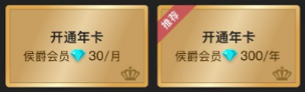
点击则进入各自的购卡界面：
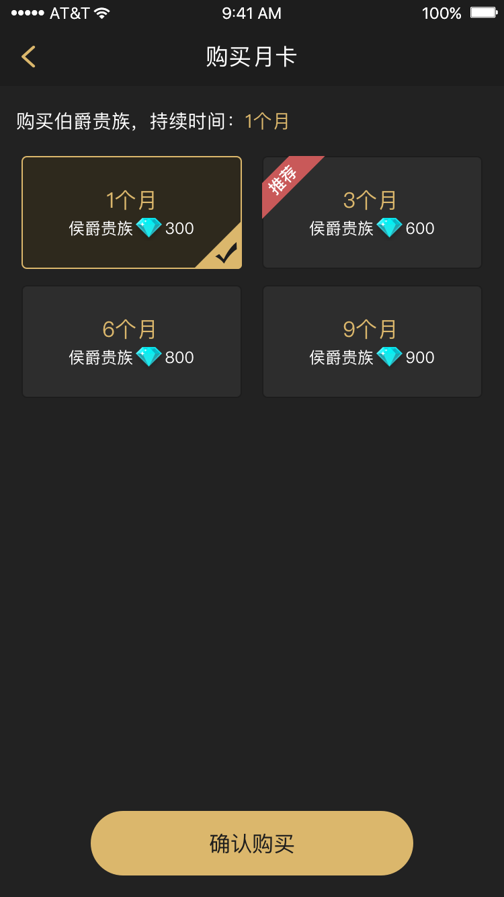
用户在该界面内可选择购买月卡/年卡的数量；
<1>购买数量默认选择1。
月卡的数量为1/3/6/9，年卡的数量为1/2/3/5
第二项有推荐标记
<2>价格=数量*单价
<3>点击【确定】则弹出付费提示框
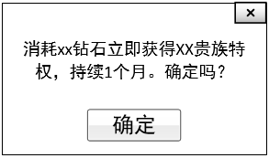
点击【确定】则进入游戏的购买流程：
若钻石不足，不能开通贵族身份，则弹出提示：
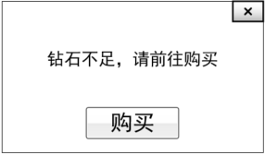
点击【购买】则跳转至钻石商城页面。

若成功消耗对应的钻石，则可开通对应的贵族身份，并弹出提示框：
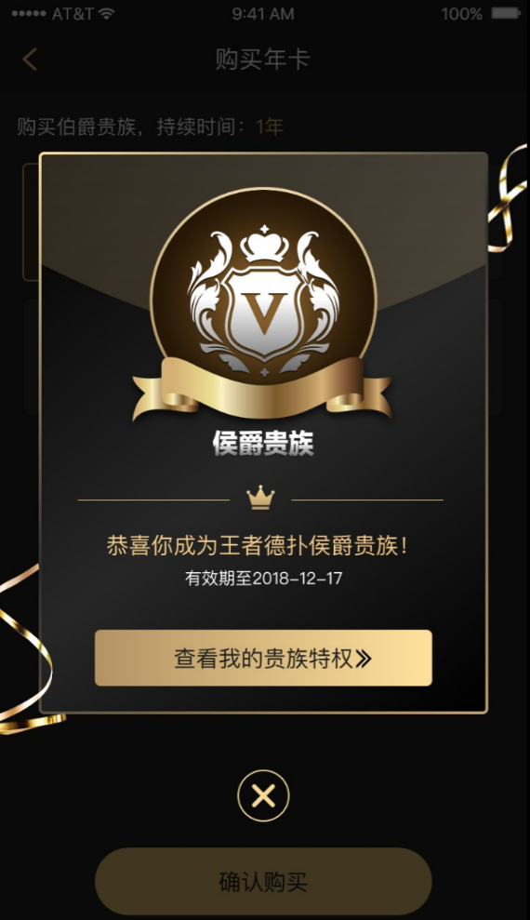
点击【查看我的贵族特权】则跳转到对应的贵族详情页面

(5)续费月卡/年卡
当贵族用户选中的贵族等级等于自身贵族等级时，【月卡】【年卡】都为亮起状态，点击可打开购买窗口。
购买则直接在当前贵族身份的有效期上增加购买的时间长度。
玩家在购卡界面点击【确定】则弹出付费提示框
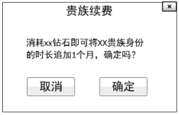
点击【确定】则进入游戏的购买流程：
若钻石不足，不能开通贵族身份，则弹出提示：
点击【购买】则跳转至钻石商城页面。

若成功消耗对应的钻石，则可开通对应的贵族身份，并弹出提示框：
文本改为“感谢你续费王者德扑侯爵贵族！”

(6)升级贵族身份
当用户选中的贵族等级大于自身贵族等级时【月卡】【年卡】都为亮起状态，点击可打开购买窗口。
窗口界面中：按钮显示的月卡/年卡价格为原价，界面顶部显示提示语文字“以当前的贵族身份购买，可抵扣XX钻石”
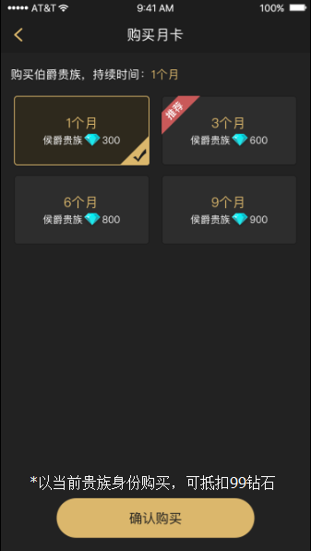
当用户进行购买时需将玩家当前贵族身份折价：
折算价格=（购买价格/购买总天数）*剩余有效天数
最终价格=原价-折算价格
折算价格的数值向下取整
玩家在购卡界面点击【确定】则弹出付费提示框
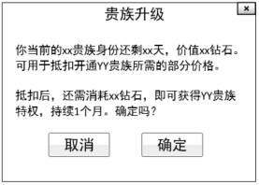
点击【确定】则进入游戏的购买流程：
若钻石不足，不能开通贵族身份，则弹出提示：
点击【购买】则跳转至钻石商城页面。

若成功消耗对应的钻石，则可开通对应的贵族身份，并弹出提示框：

(7)贵族特权展示
贵族界面的主体（月卡/年卡按钮下方），显示所选贵族的特权列表
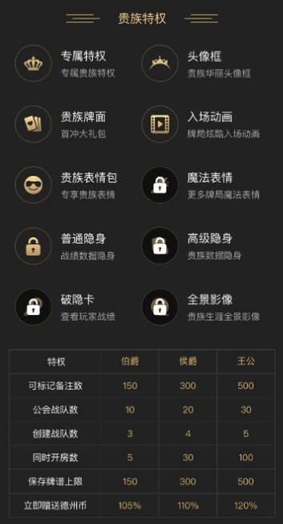

3.贵族特权详述

3.1专属标记
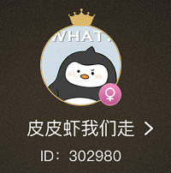
贵族的头像有特殊的角标表达其贵族身份，该角标出现的位置有：
个人中心页里的头像；
联系人详情里的头像；
战队成员列表里的头像；
聊天界面里的头像；
牌局内点击头像打开的弹窗里的头像；
自己和其他人都可见。

3.2贵族头像框
贵族玩家可以购买特殊头像框，并进行替换设置。头像框出现的位置有：
个人中心页里的头像；
联系人详情里的头像；
战队成员列表里的头像；
聊天界面里的头像；
牌局内点击头像打开的弹窗里的头像；
自己和其他人都可见。

3.2.1功能入口
在“我的”页面里，点击头像则打开头像设置界面

3.2.2头像框规则
头像框类似于商品，拥有以下属性：
ID：一个头像框只有1个唯一的ID；
图标：即头像框的资源图片
价格：每个头像框都有钻石定价（需预留其他货币类型，如王者豆、王者币）
身份限制：购买头像框需要拥有对应的贵族身份，高级贵族向下兼容低级贵族
状态：未拥有——需要购买
已拥有——已购买获得，立即开始计算有效期倒计时；
使用中——已拥有的头像框中，正在使用的。
有效期：
购买成功后开始计算倒计时，倒计时结束后变回未拥有。

使用中的头像框倒计时结束后，默认把玩家的头像框变为已拥有的剩余有效期最短的头像框中的任意一个；
若没有已拥有的头像框，则显示默认无头像框的样式（与平民一致）

3.2.3更换头像界面
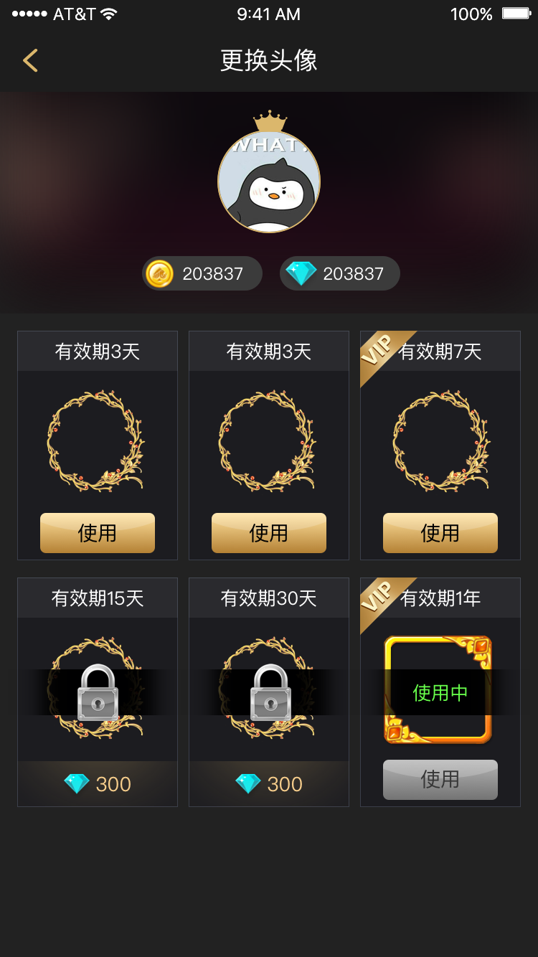
点击头像本身，保留当前换头像的功能和操作。

头像框部分为9宫形式的列表，可上下拖动查看更多；
每个头像框作为1个商品，需要显示头像框图片、头像框剩余生效时间、头像框的状态（未拥有、已拥有未使用、已使用）、获得头像框的身份限制
剩余时间：
以天为单位
状态：
未拥有的头像框：显示有效期上限，按钮显示价格；
已拥有未使用：显示剩余有效期，按钮显示文字“使用“；
已使用：显示剩余有效期，按钮暗色且显示文字“使用“，图标文本“使用中”
有身份限制的：
在图标左上角增加角标。
例如：显示“VIP“，表示只有VIP可购买

3.2.4设置头像框操作流程
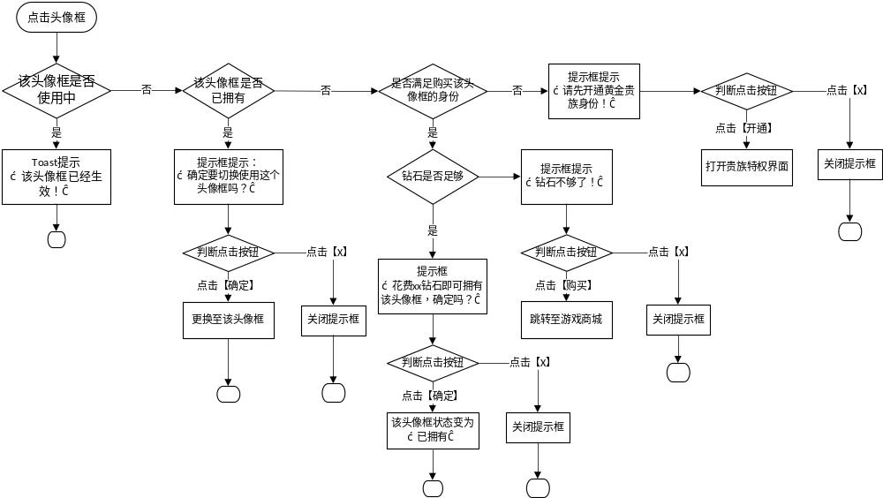
如上流程，需要新做的提示框有：
（1）提示购买钻石：
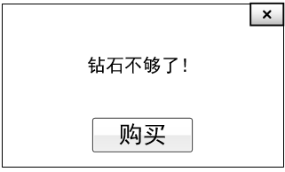
点击【购买】可跳转至游戏商城
（2）提示开通贵族：
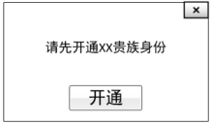
点击【开通】可打开贵族特权界面

3.3贵族表情包
在牌桌入座后，点击表情图标，打开的表情界面，界面底部是表情包tab，只有贵族才可使用的表情包需要有角标。
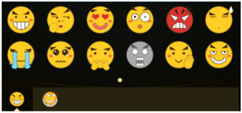
若玩家不满足贵族身份要求，则有小锁子将其锁住。点击则弹出提示：

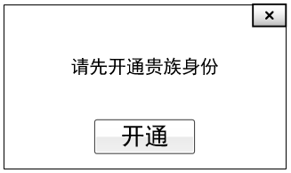

3.4隐身
在牌局内查看一个贵族玩家的玩家信息时，有遮罩盖住信息。
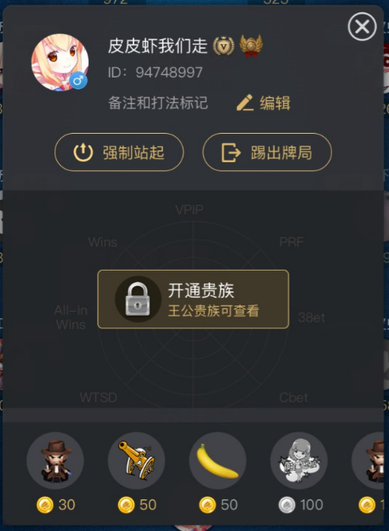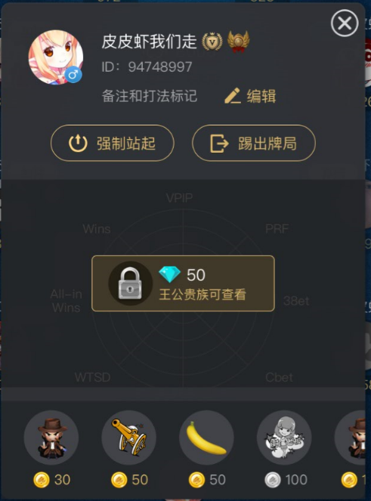
隐身状态对普通用户显示左图，点击则跳转至贵族VIP界面；
隐身状态对VIP用户：
伯爵：对其他贵族显示右图格式，其他贵族点击则扣除钻石并去掉遮罩；
显示内容：价格
所有贵族可查看
侯爵：对其他侯爵和王公显示右图，点击则扣除钻石并去掉遮罩；
显示内容：价格
侯爵和王公可查看
对伯爵显示左图格式，点击则跳转至贵族VIP界面；
显示内容：升级贵族
侯爵和王公可查看
王公：对所有人显示左图格式，点击无效果；
显示内容：最强隐身
所有人不可查看

3.5破隐
伯爵贵族不可破侯爵和王公的隐身，伯爵互相之间不可破；
侯爵不可破王公的隐身，侯爵互相之间不可破，侯爵可破伯爵；
王公之间不可互相破隐，可破侯爵和伯爵

是用破隐功能：在当前牌桌内破隐对应玩家后，在该牌桌内可永久免费查看；
破隐价格：1钻石

3.6可标记备注数
可标记备注指的是：备注名、颜色、打法标记。
数量限制指的是：共可以对多少个其他人进行标注，不限制次数，只限制同时标注的人数总数上限。
不同的贵族级别拥有不同的标记数量的上限：
无：50
伯爵：300
侯爵：500
王公：不限
界面不对备注个数上限做额外显示
当达到上限时，若继续对超出上限的其他人进行标注，点击标注入口即弹出提示框：
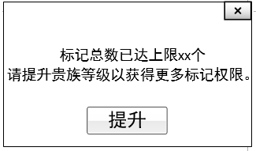
点击【提升】则打开贵族特权界面。

3.7战队数

3.7.1公会战队数
指用户创建的公会可同时拥有的战队数量上限
不同贵族级别拥有不同的上限
无：3
伯爵：10
侯爵：20
王公：50
界面不对建立战队上限做额外显示
当达到上限时，若继续创建，点击创建入口即弹出提示框：
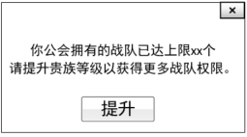

3.7.2创建战队数
指用户同时可创建的战队数量上限
不同贵族级别拥有不同的上限
无：1
伯爵：3
侯爵：4
王公：5
界面不对建立战队上限做额外显示
当达到上限时，若继续创建，点击创建入口即弹出提示框：
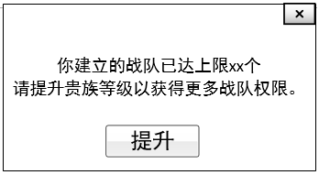
点击【提升】则打开贵族特权界面。

3.8同时开房数
指用户同时可开设的房间数量上限
不同贵族级别拥有不同的上限
无：2
伯爵：10
侯爵：50
王公：200
界面不对开设房间上限做额外显示
当达到上限时，若继续开局，点击【现在开局】按钮即弹出提示框：
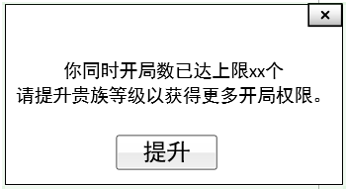
点击【提升】则打开贵族特权界面。

3.9保存牌谱上限
指用户同时可保存的牌谱数量上限
不同贵族级别拥有不同的上限
无：50
伯爵：150
侯爵：300
王公：500
界面不对牌谱上限做额外显示
当达到上限时，若继续收藏，点击收藏时即弹出提示框：
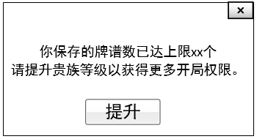
点击【提升】则打开贵族特权界面。

3.10赠送王者币
赠送额待定
每次开通贵族身份时，都可立即获得王者币奖励
开通伯爵贵族：1个月卡可得315王者币
1个年卡可得4095王者币
开通侯爵贵族：1个月卡可得550王者币
1个年卡可得7150王者币
开通王公贵族：1个月卡可得1188王者币
1个年卡可得154440王者币

赠送的王者币在每次开通贵族身份成功时直接入账。

3.11登陆奖励

3.11.1规则
贵族玩家每日首次登陆可获得王者币奖励，直接入账；
当日成为贵族的玩家在重新进入游戏时可触发本日的登陆奖励。
贵族身份有效期内，某日未登录则不发放改日奖励，不累计到次日。
贵族级别越高，每日奖励越高
伯爵：100王者币
侯爵：150王者币
王公：300王者币

3.11.2弹窗界面
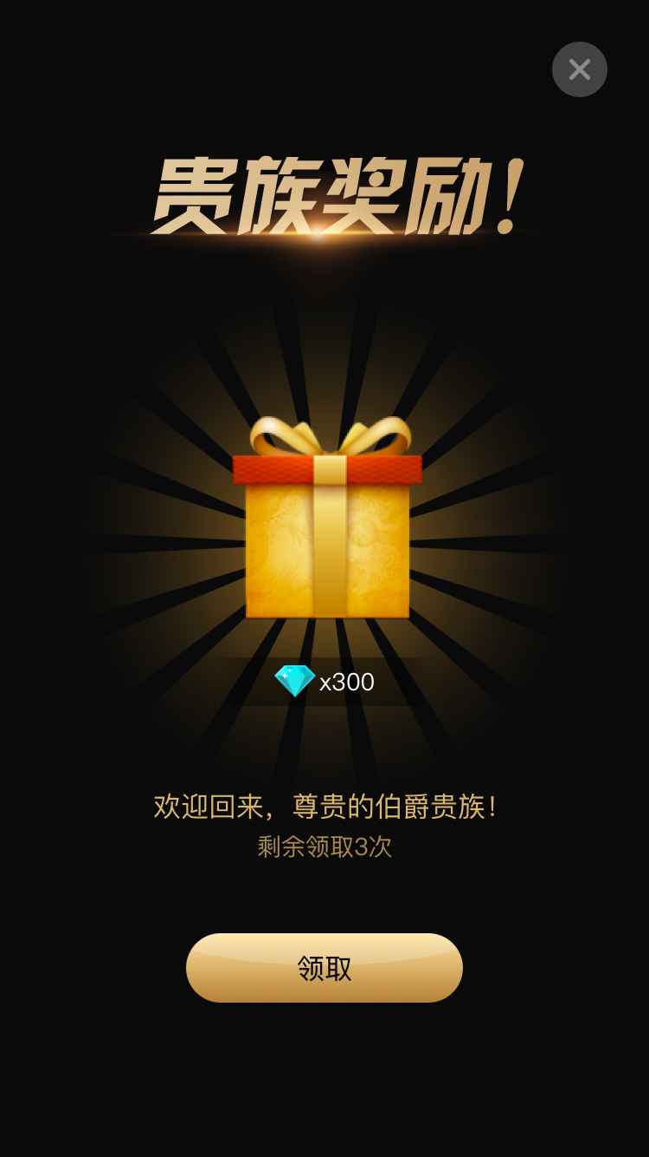
贵族玩家每日首次登陆时会有如图弹窗；
剩余次数=贵族有效期剩余天数-1，最后一次时显示“剩余0次”

3.12生涯全景影像
该功能具体规则在段位文档中详述
侯爵以上的贵族等级才可查看。

